Duban Santiago Tuso, Leydi Constanza Martínez, Luis Miguel Moreno

Análisis de Participación:
El corazón de este proyecto son los estudiantes y profesores de las escuelas rurales, quienes enfrentan a diario la frustración de no tener una conexión a internet estable para sus clases. Su interés no es técnico, sino práctico: necesitan una herramienta que "simplemente funcione", que sea rápida y que les permita encontrar contenidos educativos sin depender de un cable de red o una señal de satélite. Por nuestra parte, como equipo de desarrollo, nuestra motivación va más allá de entregar un software; queremos demostrar que se pueden crear soluciones locales potentes que cierren la brecha digital en el Sumapaz, cumpliendo con los requisitos académicos, pero con un impacto real en el aula.
Por otro lado, están los directivos y encargados de los laboratorios de cómputo, quienes suelen lidiar con equipos de recursos limitados o antiguos. Sus expectativas son muy claras: no quieren sistemas complicados de instalar ni programas que vuelvan lentas las computadoras. Necesitan algo ligero, seguro y fácil de mantener en el tiempo. Al entender que el éxito de Gulugulu depende de que los encargados se sientan cómodos instalándolo y los niños disfruten usándolo, el proyecto se enfoca en ser una solución robusta pero sencilla, que convierta a cada servidor local en una ventana al conocimiento sin importar las limitaciones de infraestructura de la zona.
Árbol de problemas:
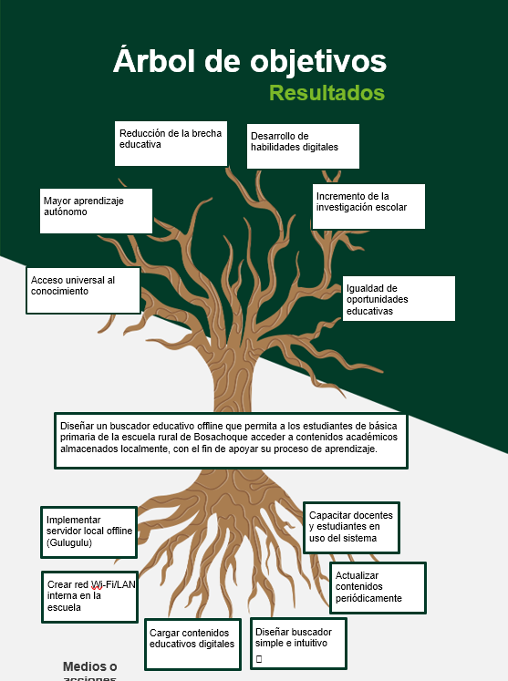
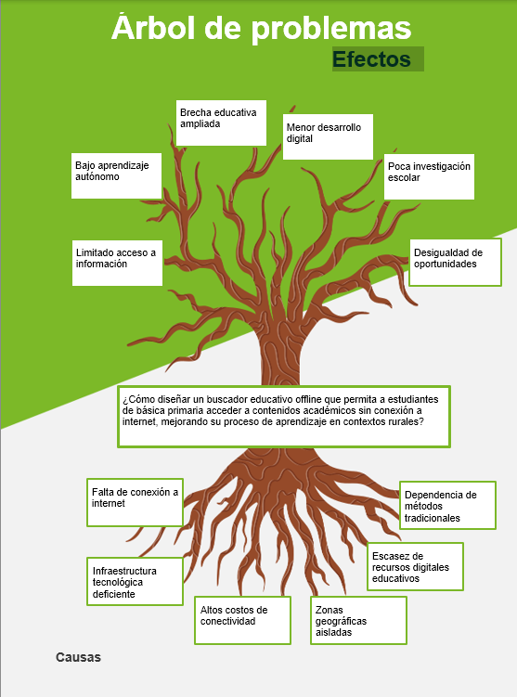

Matriz de Marco Lógico para el Proyecto
"Buscador educativo Offline Gulugulu"
Tema | Implementación de una plataforma de búsqueda educativa en la escuela rural Bosachoque Cundinamarca.
Fecha | 2026-05-14
Elaborado por | Duban Santiago Tuso, Leydi Constanza Martínez, Luis Miguel Moreno

Objetivo General: Implementar un buscador educativo offline que permita a los estudiantes de básica primaria de la escuela rural de Bosachoque consultar información almacenada localmente, con el fin de apoyar su proceso académico.
Indicadores | Medios de Verificación | Supuestos
Objetivo 1  Estructurar un repositorio local de contenidos educativos organizados para facilitar la búsqueda de información. | Número de contenidos educativos organizados e indexados dentro del repositorio local. | Disponibilidad de material educativo adecuado para integrar al sistema.
Objetivo 2  Diseñar una interfaz gráfica amigable, visual y adaptada a estudiantes de básica primaria. | Nivel de satisfacción de los estudiantes frente al uso de la interfaz gráfica. | Participación de los estudiantes en las pruebas de usabilidad de la interfaz.
Objetivo 3  Integrar módulos interactivos que permitan reforzar los conocimientos adquiridos por los estudiantes. | Número de módulos interactivos implementados y utilizados por los estudiantes. | Interés de los estudiantes en participar en las actividades interactivas.

Componentes
Componente | Objetivo específico | Indicador | Medios de verificación | Supuestos
Repositorio educativo local | Organizar un repositorio local con al menos 500 recursos educativos digitales clasificadas por categorías y temas. | Número de recursos educativos almacenados y organizados en el sistema. | Base de datos e inventario digital de contenidos cargados. | Disponibilidad de contenidos educativos adecuados para integrar al repositorio.
Sistema de búsqueda | Implementar un buscador local que permita localizar contenidos educativos de manera rápida y sencilla. | Tiempo promedio de respuesta y búsqueda dentro del sistema. | Pruebas funcionales y registros de consultas realizadas. | Funcionamiento estable del servidor y de la red local.
Diseño de interfaz gráfica | Diseñar una interfaz amigable e intuitiva adaptada a estudiantes de básica primaria. | Nivel de satisfacción de los estudiantes durante las pruebas de uso. | Encuestas y resultados de pruebas de usabilidad. | Participación activa de estudiantes y docentes en las pruebas.
Módulos interactivos educativos | Integrar actividades interactivas que refuercen el aprendizaje en diferentes áreas académicas. | Número de módulos interactivos implementados y utilizados. | Registro de uso de actividades y módulos educativos. | Interés de los estudiantes en utilizar las actividades interactivas.
Infraestructura tecnológica local | Configurar una red local y un servidor funcional para garantizar el acceso offline al sistema Gulugulu. | Número de dispositivos conectados correctamente a la red local. | Reportes técnicos y pruebas de conectividad realizadas. | Disponibilidad de equipos tecnológicos y energía eléctrica estable.

Actividades
Actividad | Componente | Responsable | Fecha estimada
Recolectar y clasificar contenidos educativos digitales para el repositorio local. | Repositorio educativo local | Equipo técnico | Mes 1
Configurar el servidor local y la red interna para el funcionamiento offline de Gulugulu. | Infraestructura tecnológica local | Equipo técnico | Mes 1
Diseñar la interfaz gráfica amigable y adaptada para estudiantes de básica primaria. | Diseño de interfaz gráfica | Diseñador UI/UX | Mes 2
Desarrollar e integrar el sistema de búsqueda y los módulos interactivos educativos. | Sistema de búsqueda y módulos interactivos educativos | Desarrolladores del proyecto | Meses 2-3
Realizar pruebas de funcionamiento y capacitación básica a docentes sobre el uso de Gulugulu. | Implementación y uso del sistema | Coordinador del proyecto | Meses 4-6

Presupuesto
Ítem | Costo | Fuente de financiamiento
Computador servidor para almacenamiento local | $1.000.000 | Recursos institucionales
Desarrollo de interfaz y programación del sistema | $1.800.000 | Proyecto Gulugulu
Recolección y organización de contenidos educativos | $600.000 | Apoyo académico
Diseño e implementación de módulos interactivos | $ 900.000 | Proyecto Gulugulu
Material de apoyo y documentación | $200.000 | Recursos institucionales
Capacitación básica a docentes | $100.000 | Institución educativa
Total | $37.000

Resumen narrativo
Título del proyecto | Buscador educativo Offline Gulugulu
Tema | Implementación de una plataforma de búsqueda educativa en la escuela rural Bosachoque Cundinamarca.
Objetivo | Implementar un buscador educativo offline que permita a los estudiantes de básica primaria de la escuela rural de Bosachoque consultar información almacenada localmente, con el fin de apoyar su proceso académico, fomentar el aprendizaje autónomo y reducir las dificultades ocasionadas por la falta de acceso a internet en la institución.
Pregunta problema | ¿Cómo implementar un aplicativo educativo offline que facilite la gestión de contenidos académicos y el seguimiento del aprendizaje en niños y docentes en la escuela rural Bosachoque Cundinamarca?
Resultados esperados | Se espera contar con un repositorio local organizado con contenidos educativos digitales accesibles desde cualquier dispositivo conectado a la red interna de la escuela. Además, se busca que los estudiantes puedan realizar búsquedas rápidas y sencillas mediante una interfaz amigable y visual adaptada a su edad. También se espera integrar módulos interactivos que refuercen los conocimientos adquiridos en clase y mejorar el interés de los estudiantes por la exploración y el aprendizaje autónomo.
Financiamiento | El proyecto será financiado mediante recursos institucionales, apoyo académico y aportes destinados al desarrollo tecnológico y educativo del sistema Gulugulu. Los recursos estarán orientados a la adquisición de equipos, configuración de la red local, desarrollo del software y organización de contenidos educativos.
Duración | 6 meses.
Equipo del proyecto | Desarrolladores  Equipo de documentación.
Evaluación | Se realizará una evaluación al finalizar el proyecto para medir el funcionamiento del sistema, el nivel de uso por parte de los estudiantes y el impacto generado en el proceso de aprendizaje. También se aplicarán pruebas de usabilidad y encuestas de satisfacción a docentes y estudiantes para identificar fortalezas y posibles mejoras del sistema.
Beneficios | El proyecto permitirá a los estudiantes acceder a información educativa sin depender de internet, facilitando la investigación y el aprendizaje dentro de la escuela. Asimismo, brindará una herramienta innovadora y segura para los docentes, fortalecerá el uso de las tecnologías en contextos rurales y promoverá un entorno educativo más dinámico e interactivo.
Impacto | Gulugulu contribuirá a disminuir la brecha digital en la comunidad educativa rural de Bosachoque, ofreciendo acceso permanente al conocimiento incluso en condiciones de conectividad limitada. El proyecto impulsará el aprendizaje autónomo, incentivará la curiosidad de los estudiantes y convertirá la red local de la escuela en un espacio de exploración y construcción de conocimiento.

